**DANDOLO GIOVANNI ANTONIO q. Francesco**

Alb. Gen. (2)

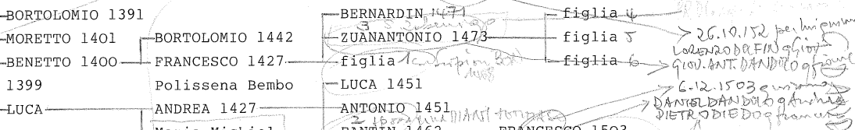

**FRANCESCO 1427**

Sposato con Polissena Bembo

Francesco 1427 … **ZUANFRANCESCO 1473**

Nato 1455

1486, sposa la figlia q. Girolamo Giustiniani q. Marin

1506, sposa una figlia con Girolamo Zen q. Piero

1516, sposa una figlia con Gianantonio (‘) Dolfin q. Vettor

1516, sposa una figlia con Lunardo Dolfin q. Vettor

Francesco 1427 … **ZUANANTONIO 1478**

1486, sposa la figlia q. Girolamo Giustinian q. Marin